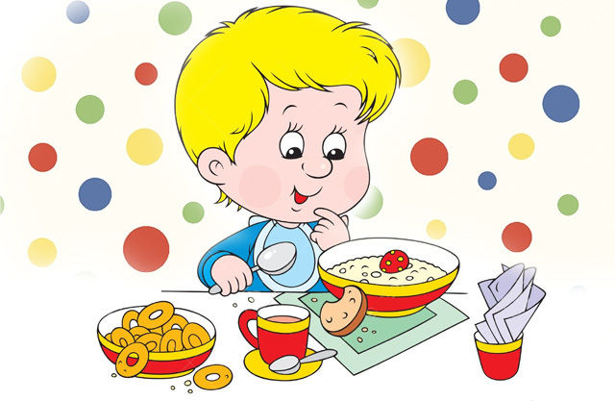

**Схема рассадки детей**

На основании СанПиН 2.4.1.3049-13 от 13.05.2013г. и

ТР ТС 025/2012 «О безопасности мебельной продукции»

|  |  |  |  |  |  |
| --- | --- | --- | --- | --- | --- |
| Цветовая  маркировка | Ф.И. воспитанника | Рост, см | Высота, мм | | Группа мебели |
| стол | стул |
|  | Русаков Саша | 97,5 | **400** | **220** | **0** |
|  | Долинская Кристина |  | **460** | **260** | **1** |
| Томиловских Тоня | 107 | **460** | **260** | **1** |
| Горев Лев | 102,5 | **460** | **260** | **1** |
| Авершин Иван | 112,5 | **460** | **260** | **1** |
|  | Пастухов Слава |  | **460** | **260** | **1** |
| Мансурова Ирина | 102 | **460** | **260** | **1** |
| Гайнуллин Артемий | 103 | **460** | **260** | **1** |
| Рожкова Зоя | 101,5 | **460** | **260** | **1** |
|  | Юркова Даша | 108 | **460** | **260** | **1** |
| Ершов Миша | 114,5 | **460** | **260** | **1** |
| Колобов Дима | 115,5 | **460** | **260** | **1** |
| Попова Даша | 110 | **460** | **260** | **1** |
|  | Кириллов Антон | 109 | **460** | **260** | **1** |
| Батина Катя | 114,5 | **460** | **260** | **1** |
| Обрезкова Дария | 115 | **460** | **260** | **1** |
| Новиков Дима | 110 | **460** | **260** | **1** |
|  | Ткачев Андрей | 106 | **460** | **260** | **1** |
| Лысова Виолетта | 112 | **460** | **260** | **1** |
| Разина Аня | 102,5 | **460** | **260** | **1** |
| Печенин Никита | 104 | **460** | **260** | **1** |
|  | Мелехин Федор | 106 | **460** | **260** | **1** |
| Смирнов Сергей | 103,5 | **460** | **260** | **1** |